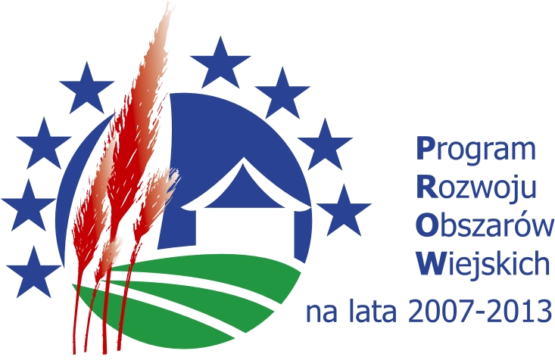
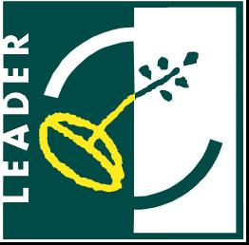


Wykaz dokumentów niezbędnych do wyboru operacji przez LGD:

- Potwierdzenie doświadczenia wnioskodawcy w realizacji projektów inwestycyjnych ze środków EU.

